*Федеральное государственное бюджетное образовательное учреждение* *высшего образования*

|  |  |
| --- | --- |
| **Gerb-BMSTU_01** | ***«Московский государственный технический университет  имени Н.Э. Баумана***  ***(национальный исследовательский университет)»***  ***(МГТУ им. Н.Э. Баумана)*** |

ФАКУЛЬТЕТ \_\_\_\_ИНФОРМАТИКА И СИСТЕМЫ УПРАВЛЕНИЯ\_\_\_\_\_\_\_\_

КАФЕДРА \_\_\_\_\_\_Компьютерные Системы и сети (ИУ6)\_\_\_\_\_\_\_\_\_\_\_

**Отчет**

**по лабораторной работе № 3**

**Название лабораторной работы:** Программирование циклического процесса. Типы циклов

**Дисциплина:** Основы программирования

Студент гр. ИУ6-12Б **\_\_\_\_\_\_\_\_\_\_\_\_\_\_\_\_\_\_ \_\_\_\_\_\_\_\_\_\_\_\_\_\_\_\_\_\_\_**

(Подпись, дата) (И.О. Фамилия)

Преподаватель  **\_\_\_\_\_\_\_\_\_\_\_\_\_\_\_\_\_\_ \_\_\_\_\_\_\_\_\_\_\_\_\_\_\_\_\_\_**

(Подпись, дата) (И.О. Фамилия)

Москва, 2019

**ВАРИАНТ II**

**Условие:**

Рассмотреть решение предложенной задачи с использованием всех трех видов циклов. Отладить программу с наиболее рациональным вариантом цикла. Обосновать выбор.

В заданном целом числе определить количество нечетных цифр.

**Цикл while**

**Схема алгоритма:**

**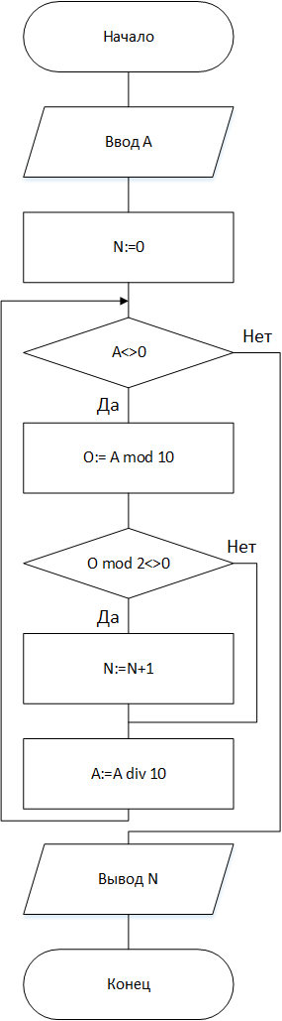**

**Текст программы:**

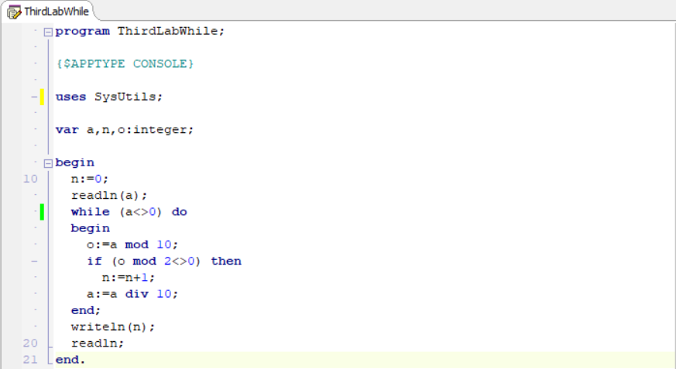

**Тесты:**

|  |  |  |
| --- | --- | --- |
| Исходные данные | Ожидаемый результат | Полученный результат |
| 1234567890 | 5 | 5 |
| -3000976 | 3 | 3 |

**Цикл until**

**Текст программы:**

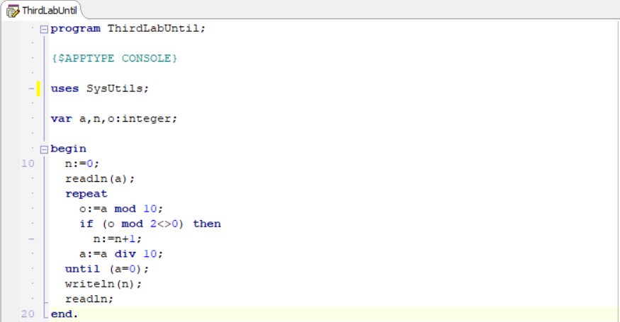

**Схема алгоритма:**

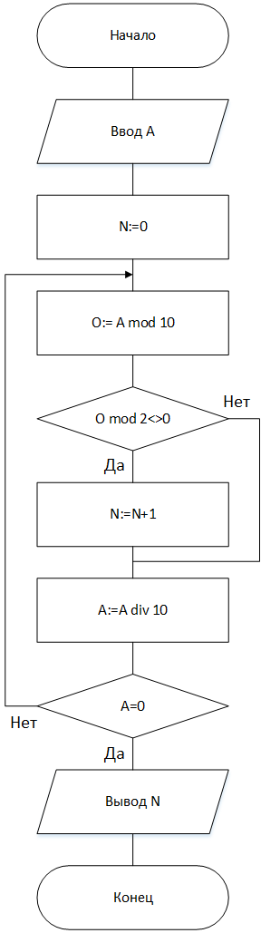

**Тесты:**

|  |  |  |
| --- | --- | --- |
| Исходные данные | Ожидаемый результат | Полученный результат |
| -907 | 2 | 2 |
| 26884 | 0 | 0 |

**Цикл for**

**Схема алгоритма:**

**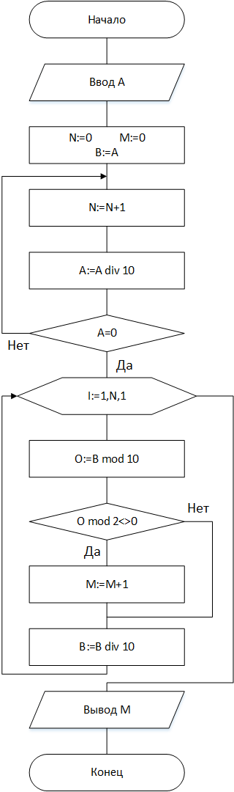**

**Текст программы:**

**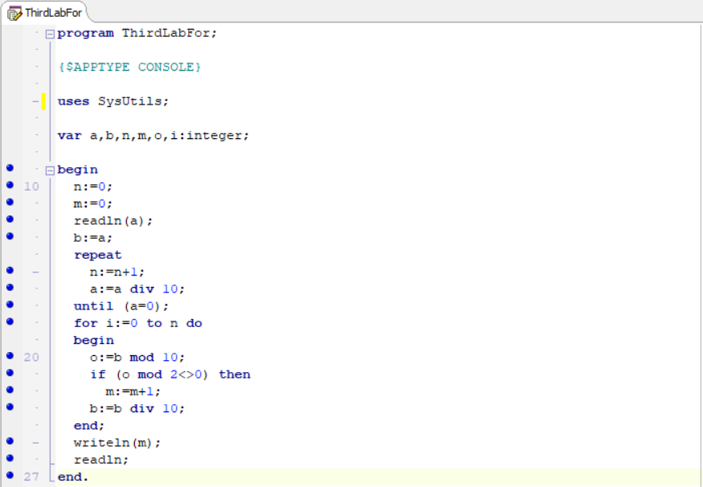**

**Тесты:**

|  |  |  |
| --- | --- | --- |
| Исходные данные | Ожидаемый результат | Полученный результат |
| -9099 | 3 | 3 |
| 0 | 0 | 0 |

**Вывод:**

Получены навыки программирования циклических процессов. Изучены типы циклов.